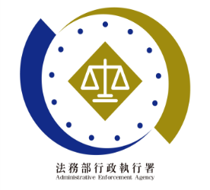**法務部行政執行署士林分署新聞稿**

發稿日期：114年10月8日

發稿單位：執行科

聯 絡 人：簡任行政執行官 韓鐘達

聯絡電話：02-2632-6939轉分機301

編 號：114-58

**士林分署強力執行酒駕裁罰**

**落實「五打七安」道路安全政策**

法務部行政執行署士林分署（下稱士林分署）近日於執行新北市張姓義務人酒駕等交通違規裁罰案中，成功徵起新臺幣(下同)12萬餘元，充分展現士林分署在處理酒駕等交通違規案件上之執行決心，並以實際行動落實「五打七安」之道路安全政策，維護公共安全。

張姓義務人於109年間因酒駕等交通違規行為遭裁處罰鍰18萬餘元，另滯欠汽車燃料使用費暨罰鍰3萬餘元及健保費9千餘元，均未依限繳納，案經新北市政府交通事件裁決所、交通部公路局臺北區監理所及衛生福利部中央健康保險署陸續移送執行，士林分署隨即啟動各項調查及強制執行措施。士林分署鑑於本案涉及酒駕，攸關公共安全與社會秩序，於113年間即依法扣押張男名下銀行存款，惟該帳戶因涉刑事案件而遭列為「警示帳戶」，致暫時無法執行。然士林分署仍持續追蹤該警示帳戶動態，俟近日向金融機構確認該帳戶已解除警示後，隨即核發執行命令，順利執行義務人存款12萬餘元，以清償其滯納之汽車燃料使用費、相關罰鍰及健保費，並抵繳部分交通違規罰鍰。對於剩餘罰鍰部分，士林分署將持續依法追查義務人財產，確實貫徹公權力，維護公共利益。

士林分署嚴正呼籲，酒後駕車害人害己，酒駕零容忍已是全民共識，政府亦將持續透過跨機關合作與嚴格執行，加強對此類案件之取締與強制執行，並配合「五打七安」等重要施政方針，全面提升道路交通安全，並提醒民眾應於期限內繳納交通違規罰鍰等公法上金錢給付義務，避免因欠繳導致被強制執行之不便與額外費用，士林分署將秉持公平、效率及依法行政之原則，持續維護公權力執行，確保社會大眾生命、財產安全。

(網址：<http://www.sly.moj.gov.tw>)

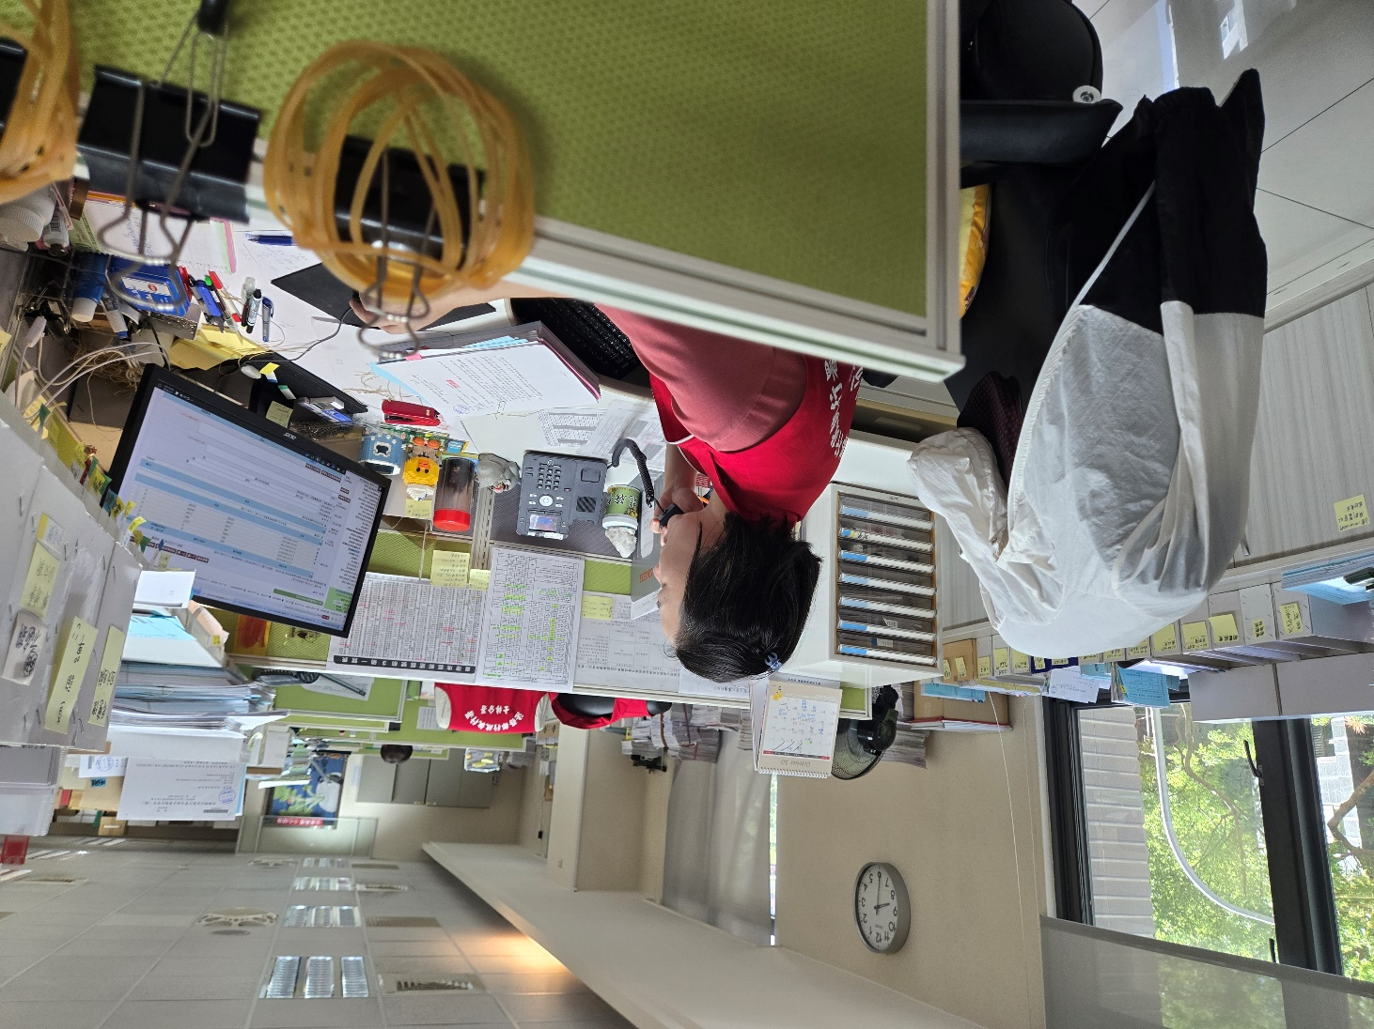

↑ 士林分署承辦書記官聯繫金融機構確認義務人存款帳戶已解除警示可執行（示意圖）